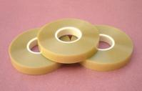
胶带

百科名片
1928年在美国明尼苏达圣保罗，理查·德鲁发明了透明胶带。胶带按他的功效分可以分为：高温胶带、双面胶带、绝缘胶带、特种胶带、压敏胶带、模切胶带，不同的功效适合不同的行业需求。

原理
胶带为什么可以粘东西？当然是因为它表面上涂有一层粘着剂的关系！最早的粘着剂来自动物和植物,在十九世纪,橡胶是粘着剂的主要成份；而现代则广泛应用各种聚合物。粘着剂可以粘住东西,是由于本身的分子和欲连接物品的分子间形成键结,这种键结可以把分子牢牢地黏合在一起。 粘着剂的成份,依不同厂牌、不同种类,有各种不同的聚合物。
胶带介绍：BOPP（双向拉伸聚丙烯）胶带是任何企业、公司、个人生活中不可缺少的用品，国家对胶带行业还没有一个完善的标准，只有一个行业标准《QB/T 2422-1998封箱用BOPP压敏胶粘带》。
胶带是在BOPP原膜的基础上经过高压电晕后使一面表面粗糙后涂上胶水后经过分条分成小卷就是我们日常使用的胶带。胶带胶水是丙烯酸脂胶水，又叫压敏胶，主要成分是酊脂。酊脂是一种高分子活动物质，温度高低对分子活动有一定影响。胶水的酊脂含量直接影响到胶带的使用情况。正常的封箱胶带的初粘力在≥13号（钢球号）之间，这种胶带胶水的厚度一般为22微米。是符合标准的厚度。
胶带按他的功效分可以分为：高温胶带、双面胶带 、绝缘胶带、特种胶带-压敏胶带 、模切胶带 、防静电胶带、防静电警示胶带，不同的功效适合不同的行业需求；
胶带基本测试项目如下：
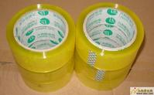
1 外观 HG/T 2408 - 1992
QB/T 2422 - 1998
2 尺寸 HG/T 2408 - 1992
QB/T 2422 - 1998
3 初粘性 GB/T 4852
4 持粘性 GB/T 4851
5 拉伸强度（纵向）、断裂伸长率 GB/T 7753
6 撕裂度（横向） GB/T 455.1
7 基材厚度 GB/T 7125
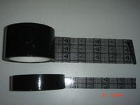
8 纸管芯内径 QB/T 2422-1998
9 180℃剥离强度 常态（湿热老化） GB/T 2792

胶带的用途
1.封箱固定保护各种产品
2.生产过程中提供保护
3.广泛用于金属，塑料，玻璃，陶瓷等多种材料的架构粘结，如电子产品塑料部件的固定，夹层玻璃等。
4.防静电胶带是用于静电敏感产品或防静电区域作警示作用。
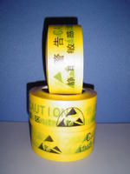
5.防静电警示地板胶带是用于防静电区域,含有中、英警示标语

胶带的贮运与使用保养
1、胶带应存入库房，避免日晒、雨淋；禁止与酸碱油有机溶剂接触，保持清洁干燥，距发现装置1m以外，室温在-15℃~40℃之间。
2、胶带应成卷放置，不折叠，存放时间过久时应每季翻动一次。
3、装卸输送带时最好用吊车，并用并有横梁的索具平稳吊起，避免损坏带边，切勿蛮横装卸，引起松卷甩套。
4、胶带的类型，规格要根据使用需要和具体条件，合理选取。
5、不得把不同品种，不同规格型号，强度，布层数的胶带连接（配组）在一起使用。
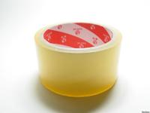
6、输送带接头最好采用热硫化胶接，以提高可靠性，保持较高的有效强度。
7、输送机的传送辊简直径与传送带的最小带轮直径应符合有关规定。
8、勿使胶带蛇行或蠕行，要保持拖辊，立辊灵活，张紧力要适度。
9、输送机装有挡板和装洁装置时，应避免对胶带的磨损。
10、清洁度是胶带良好运行的基本条件，外来物质会影响带子偏心，张力差异，甚至断裂。
11、使用中发现胶带有早期损坏现象时，应及时查找原因，修理，避免不良后果的出现。

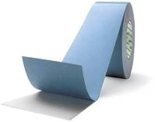
胶带的分类
根据基材划分: 可分为BOPP胶带、布基胶带、牛皮纸胶带、美纹纸胶带、纤维胶带、PVC胶带、PE泡棉胶带等。
根据应用范围划分: 可分为警示胶带、地毯胶带、电工胶带、保护膜纸胶、缠绕膜胶带、封箱胶带、模块胶带等。
根据市场普及率划分:可分为普通胶带、特种胶带。
根据应用环境温度划分可分为低温胶带、常温胶带、高温胶带。

热封胶带
热封胶带是利用专用设备（热风缝口密封机或高频热合机）加热，缝合在雨衣、帐篷、升空气球等防水、防气系列产品的针织骨位针孔处，达到密封（防漏水、防漏气）效果的一种胶带。
热封胶带的种类：
PVC、复合PU、纯PU（TPU）、热熔膜、橡胶胶带、无纺布胶带、三层布胶带
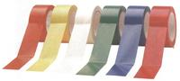
热封胶带的技术标准：
欧洲毒性元素EN71.PART3:1994安全检测标准
欧盟毒性元素EN1122:2001安全检测标准
欧盟2002/61/EC限制偶氨染料标准
不含Vinyl Chloride Monomer
热封胶带的用途：
热封胶带广泛应用于防寒服、滑雪衣、羽绒服、航海服、潜水服、 帐篷、车船罩、雨衣、摩托车雨衣、防水鞋等防水相关系列用品和太空服、升空气球、防化服等防气系产品。
属于五交化类（五金 胶合 化工）

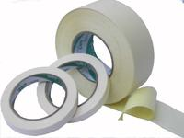
丁基胶带
1、材料组成
丁基橡胶防水密封粘结带是由丁基橡胶与聚异丁烯等主要原料共混而成，按照特殊的生产配方，采用最新专利技术，选用优质特种高分子材料（进口），经过特殊的工艺流程生产出来的环保型无溶剂密封粘结材料。
2、产品特点
（1）优异的机械性能：粘结强度、抗拉强度高，弹性、延伸性能好，对于界面形变和开裂适应性强。
（2）稳定的化学性能：具有优良的耐化学性，耐候性和耐腐蚀性。
（3）可靠的应用性能：其粘结性、防水性、密封性、耐低温性和追随性好，尺寸的稳定性好。
（4）施工操作工艺简单
3、适用范围
（1）新建工程的屋面防水、地下防水、结构施工缝的防水处理及高分子防水卷材搭接密封。
（2）市政工程中的地铁隧道结构施工缝的密封防水处理。
（3）彩色压型板接缝处的气密、防水、减震。阳光板工程中接缝处的气密、防水、减震。
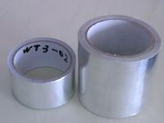
（4）汽车装配中的粘接密封处理
（5）钢结构施工中接逢处的防水密封处理
（6）复合铝箔的丁基胶带适合于各种土木屋面，彩钢，钢构，防水卷材，PC板等在阳光照射下的防水密封

透明胶带

绝缘胶带
绝缘胶带专指电工使用的用于防止漏电，起绝缘作用的胶带。
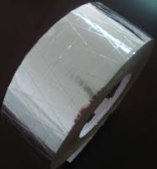
绝缘胶带具有良好的绝缘耐压、阻燃、耐候等特性，适用于电线接驳、电气绝缘防护等特点。
制作工艺：以聚氯乙烯薄膜为基材，涂以橡胶型压敏胶制造而成。

防腐胶带
指用于防腐缠绕使用的胶粘带，又分冷缠带和热缠带，冷缠带一般包括聚乙烯（复合）型防腐胶带，聚丙烯增强纤维防腐胶带，铝箔抗紫外线防腐胶带，聚乙烯660型（改性沥青）胶带，双面胶防腐内带（这种胶带在国内用的很少，但是在国外很实用很广泛，一般用于出口）和环氧煤沥青防腐胶带。执行标准为SY/T0414-98和SY/T0447-96。热缠带又名辐射交联聚乙烯热收缩缠绕带，在使用过程中需要加温使胶融融才可使用，又时需要辅助于无溶剂环氧涂料才能成为三层结构防腐，执行标准为SY/T0413-2002。

屏蔽胶带
是一种带高导电背胶的金属箔或导电布，其导电背胶和导电基材组成完整的导电体，可以与任何金属面以粘接方式，完成电搭接和缝隙的电封闭。屏蔽导电胶带是经济实惠,使用方便的屏蔽材料。
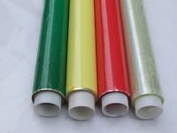
用于密封EMI屏蔽室，壳体和电子设备的接缝，缠绕电缆进行屏蔽，提供可靠的接地表面，对不能焊接的表面提供电接触。

导电胶带
导电胶带是一种带高导电背胶的金属箔或导电布，其导电背胶和导电基材组成完整的导电体，可以与任何金属面以粘接方式，完成电搭接和缝隙的电封闭。屏蔽导电胶带是经济实惠,使用方便的屏蔽材料。
用于密封EMI屏蔽室，壳体和电子设备的接缝，缠绕电缆进行屏蔽，提供可靠的接地表面，对不能焊接的表面提供电接触。

马拉胶带
名称：马拉胶带，又称矽胶马拉胶带，火牛胶带，玛拉胶带。
适用：电子行业绝缘。
参数：一般要求厚度60±5微米，剥离力≥300N/M，断裂伸长率达55%，击穿电压4.2KV阻燃级别0.1级，耐温性10-130℃，耐溶剂强。
颜色：一般有红、蓝、黄、白、黑五种鲜明的颜色。

铁片复合胶带
工作温度范围：--40℃—100℃。
用途：建筑、桥梁、地铁、地下混凝土之间接缝。
特点：防水、粘接强度高，抗拉强度高，对于界面形变和开裂适应性强。具有优异的耐化学性、耐侯性和耐腐蚀性，高温80℃不流，低温40℃不裂。

聚酰亚胺胶带
聚酰亚胺胶带，又称Kapton胶带，是以聚酰亚胺薄膜为基材，采用进口有机硅压敏胶粘剂，具有耐高低温、耐酸碱、耐溶剂、电气绝缘（Ｈ级）、防辐射等性能。适用于电子线路板波峰焊锡遮蔽、保护金手指和高档电器绝缘、马达绝缘，以及锂电池正负及耳固定。
泡棉胶带
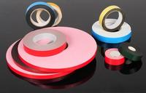
泡棉胶带， 是以pe或eva为基材，采用丙烯酸油性压敏胶粘剂，以离型纸或离型膜做隔离面涂布而成。
其性能为：能充分吸收被粘体空隙及客服被粘体凹凸不平的缺陷，具有良好的缓冲性，耐蠕变性能优异，能长期承受负荷。其广泛应用于建筑行业和汽车行业。

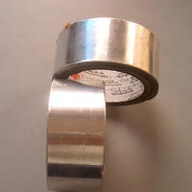
3M胶带
3M是世界公认的胶带行业第一品牌。1910年，公司迁至目前总公司所在地明尼苏达州圣保罗市，且在1914年推出了第一个独家产品Three-M-iteTM研磨砂布。创新历程由此展开。1921年，世界上首张防水研磨砂纸 WetordryTM在3M诞生并注册专利，为工业研磨开创了一个全新的时代。1924年，3M开始正式的产品研发。此后，ScotchTM遮蔽胶带、ScotchTM玻璃纸胶带、ScotchTM乙烯基电子绝缘胶带、可再次固定的尿片胶带等创新产品相继问世。尤其是诞生于1980年的Post-itTM报事贴，让信息的交流发生了革命性的变化。层出不穷的创新产品的出现印证着3M的每一次进步。Post-itTM、ScotchgardTM、ScotchTM、ThinsulateTM、FiltreteTM、Scotch-BriteTM、NomadTM、DyneonTM、NexcareTM……一个又一个知名品牌下属的各种产品被推广至世界，影响并改变着人们的生活方式及习惯。

相关企业
目前全球各大企业的供应链分类及各系分布大略统计整理如下：
一线品牌：美国3M, 德国TESA ,日本 NITTO, 都在中国设有工厂，但高科技产品一般都在本土生产；
二线品牌：日本积水，日本寺冈，日本SONY 等 中国没有工厂，设有代理商；
三线品牌：台湾和大陆胶带公司
各公司的开发应用领域及研发实力整理如下：
公司名称 | 国家 | 主要工厂分布 | 胶带主要应用领域 | 胶带研发实力
3M | 美国 | 美国、日本、韩国、中国等 | 汽车、光电、家电、太阳能等 | 超强，领导胶带发展，掌握各种胶带技术
TESA | 德国 | 德国、中国等 | 汽车、光电、家电等 | 强，在部分胶带领域保持领先
NITTO | 日本 | 日本、中国 | 汽车、光电、家电等 | 强，在部分胶带领域保持领先
积水 | 日本 | 日本 | 汽车、光电、家电等 | 较强，在部分胶带能跟上一流品牌公司
寺冈 | 日本 | 日本 | 汽车、光电、家电等 | 较强，能开发一些小众的特殊胶带
SONY | 日本 | 日本 | 汽车、光电、家电等 | 较强，在部分胶带能跟上一流品牌公司

